广州市中小学教师工作室
报名遴选操作指引
（教师）

2018年9月·广州市中小学教师继续教育网

目录
1. 申请加入工作室 1
1.1. 登录继教网个人中心 1
1.2. 进入工作室报名界面 2
1.3. 阅读报名须知并完善个人信息 3
1.4. 查询工作室 6
1.5. 申请成为工作室成员 7
1.6. 申请成为网络学员 10
1.7. 查看报名申请审核进度 13

1. 申请加入工作室

1.1. 登录继教网个人中心
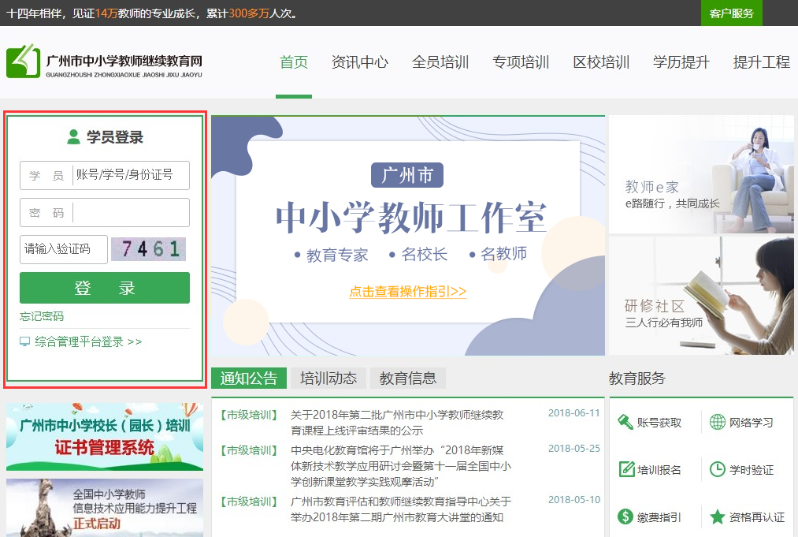
图1
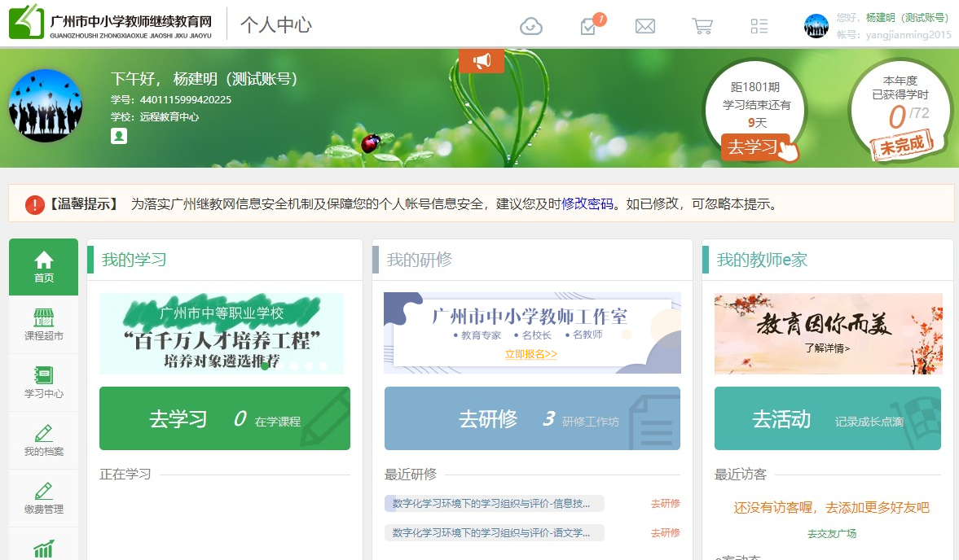
图2
打开广州继教网的门户（图1），输入教师在广州继教网的账号或身份证号、密码和验证码，点击“登录”按钮，即可进入广州继教网的个人中心（图2）。

1.2. 进入工作室报名界面
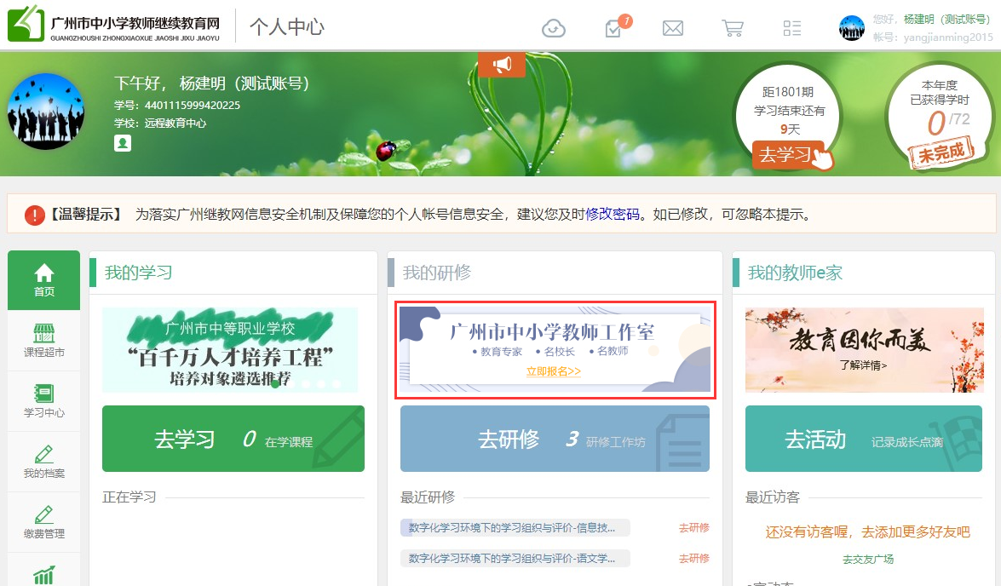
图3
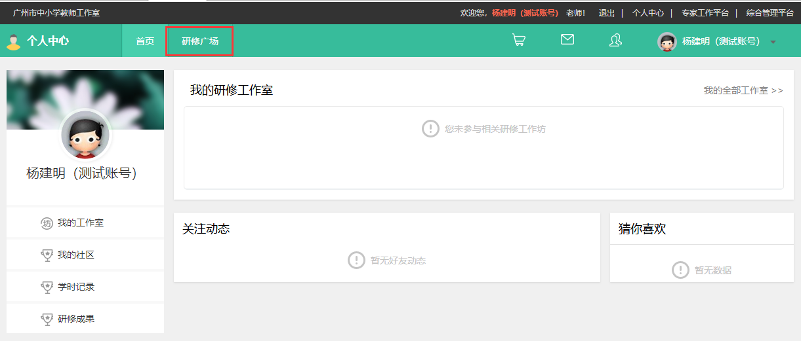
图4
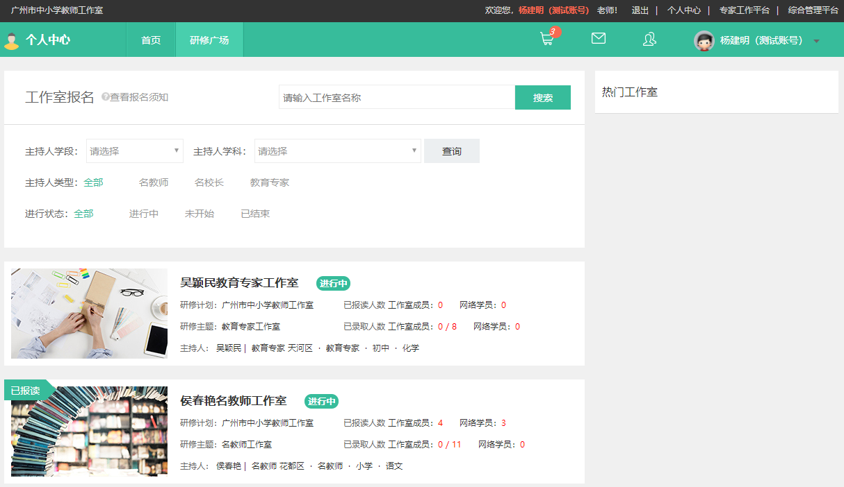
图5
在广州继教网个人中心首页点击广州市中小学教师工作室报名专题图片（图3），即可进入工作室平台的个人中心首页（图4），点击顶部导航栏的“研修广场按钮，即可进入工作室报名界面（图5）。

1.3. 阅读报名须知并完善个人信息
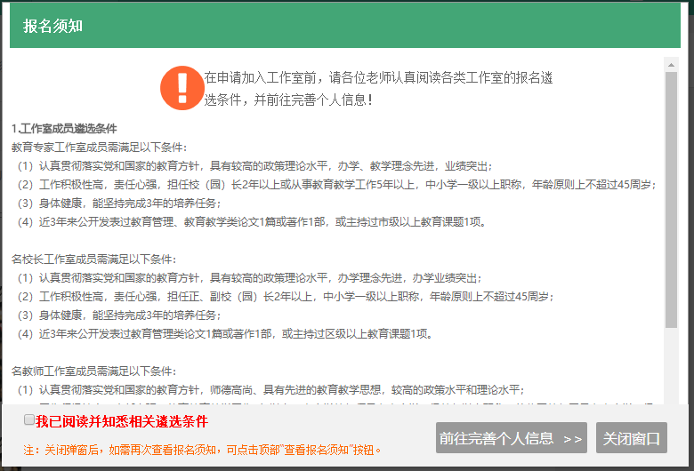
图6
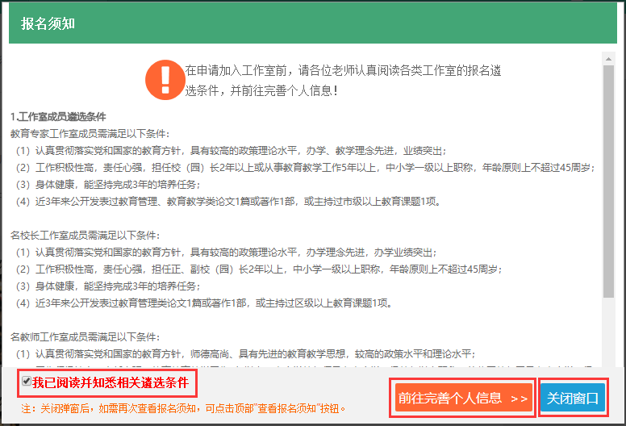
图7
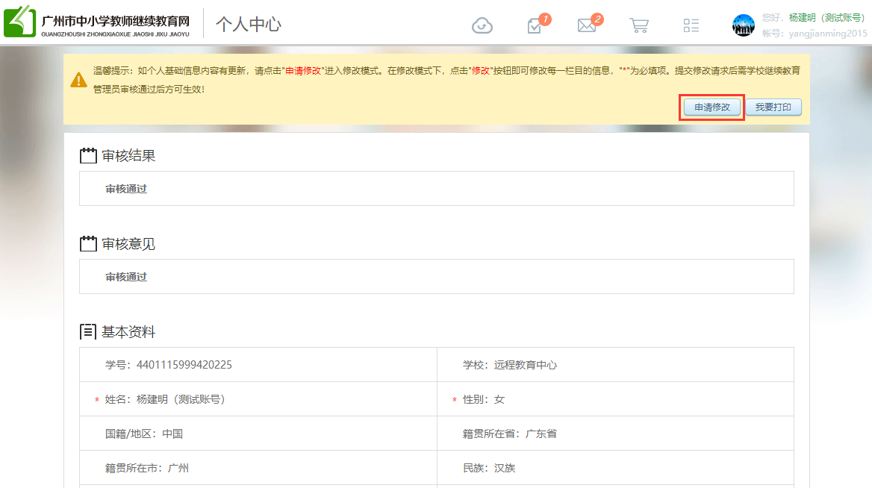
图8
教师初次进入工作室报名界面时，系统会弹窗显示“报名须知”（图6），在报名须知中，教师可查看各类工作室的成员和网络学员的报名遴选条件。教师阅读报名须知后，勾选“我已阅读并知悉相关遴选条件”（图7），如教师不需完善个人信息，可点击“关闭窗口”按钮关闭弹窗；如教师需完善个人信息，可点击“前往完善个人信息”按钮，打开教师在广州继教网的个人基础信息表，点击“申请修改”按钮，完善个人信息（图8），具体要求如下：
- 基本资料、通讯方式、学历学位、教师资格证、任职资格和职责分工中所有标记“*”的必填项目；
- 发表论文、出版著作和主持课题的信息；
- 个人信息将作为主持人遴选成员的依据，请务必填写完整；
- 提交个人信息修改后，无需审核的栏目在提交修改后直接生效，需审核的栏目待学校继续教育管理员审核通过后方可生效。
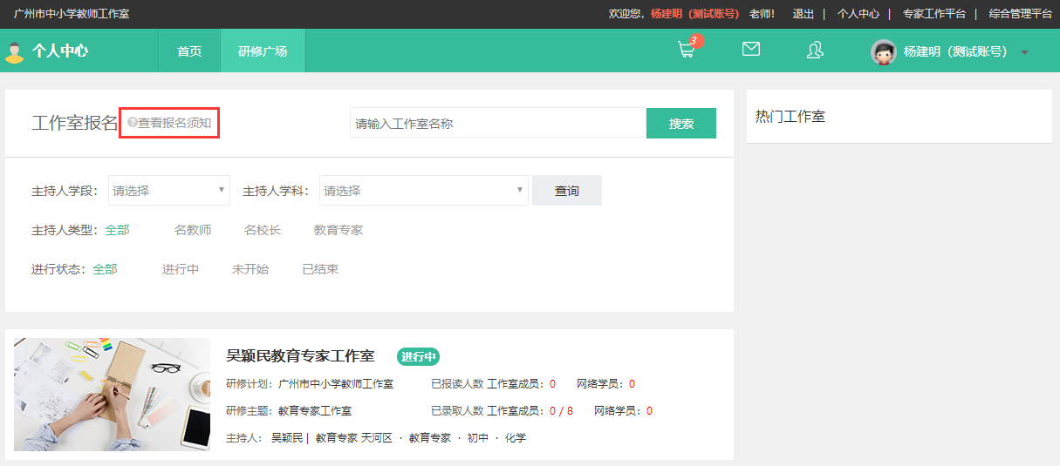
图9
在工作室报名界面关闭“报名须知”弹窗后，如需再次查看，可点击“查看报名须知”按钮再次打开弹窗（图9）。

1.4. 查询工作室
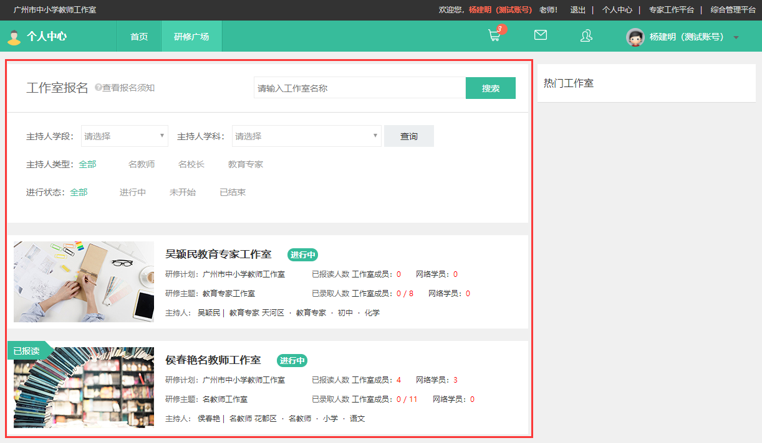
图10
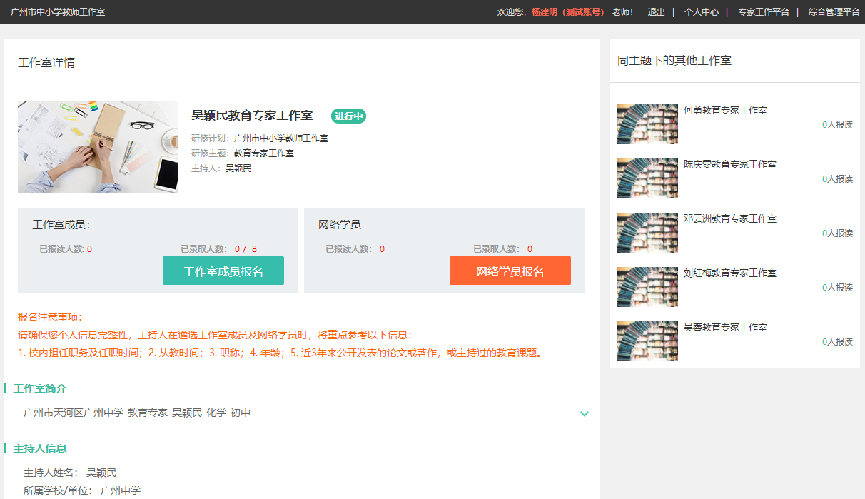
图11
在工作室报名界面左侧的工作室列表中，可查询要加入的工作室（图10），点击工作室的名称即可打开工作室的详情页，查看工作室以及工作室主持人的详细信息（图11）。

1.5. 申请成为工作室成员
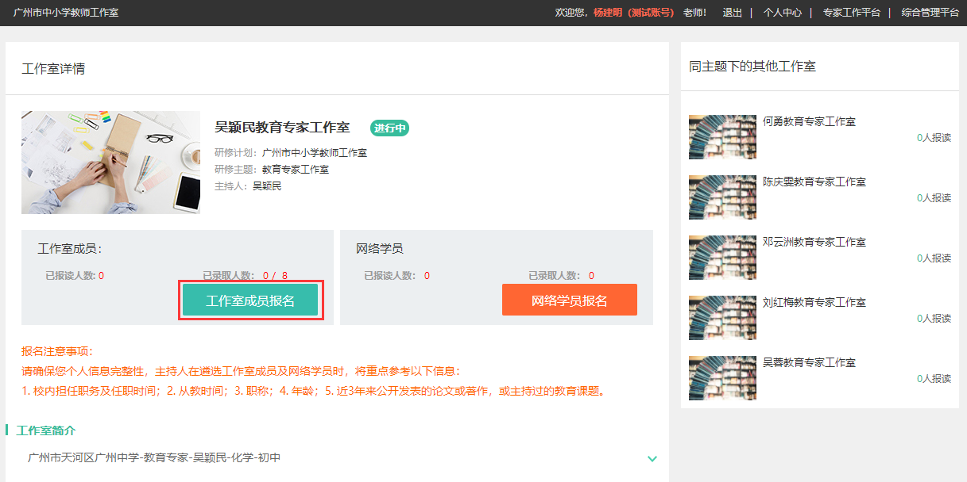
图12
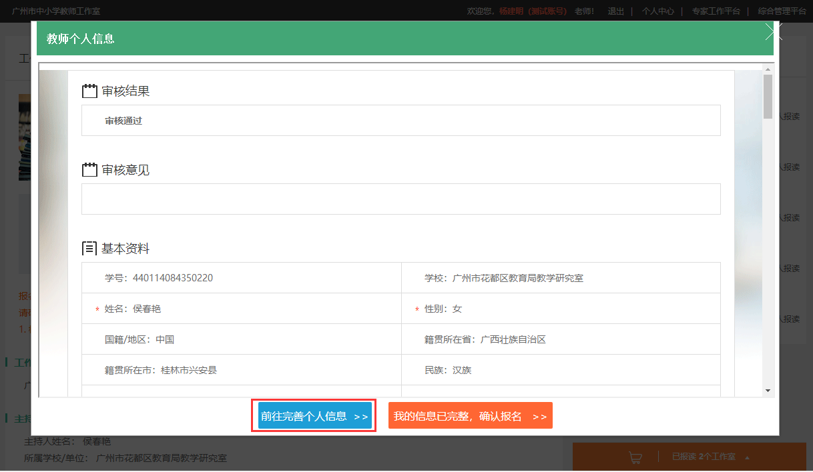
图13
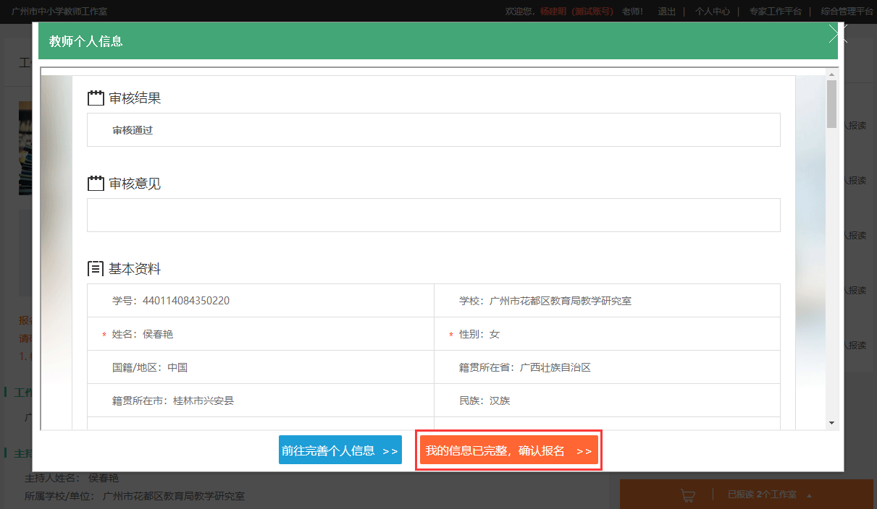
图14
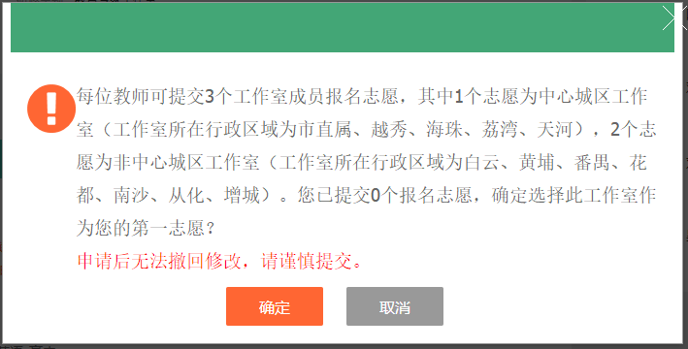
图15
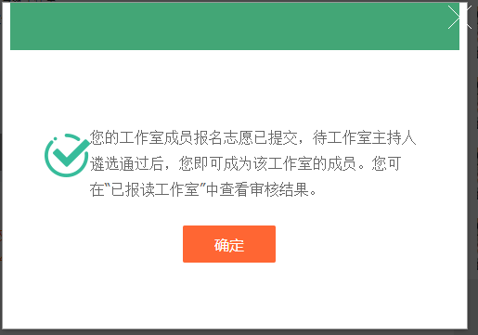
图16
在工作室详情页面，教师点击“工作室成员报名”按钮（图12），页面弹出教师的个人基础信息表，教师可再次确认个人信息是否完整。如需完善个人信息，可点击“前往完善个人信息”按钮（图13），打开教师在广州继教网的个人基础信息表，完善个人信息；如不需完善个人信息，可点击“我的信息已完整，确认报名”按钮（图14）。系统二次提示请教师确认是否报名（图15），如教师确定报名则点击“确定”按钮，页面弹出提示报名申请已提交（图16），点击“确定”按钮关闭弹窗即可。
注：
- 每位教师可提交3个工作室成员报名志愿，按照教师的提交顺序分别为第一、第二和第三志愿；
- 每位教师仅限报名一个中心城区（市直属、越秀、海珠、荔湾、天河）工作室的成员；
- 申请后无法撤回修改，请谨慎提交；
- 三个志愿先由教师所在学校的学校管理员进行审核，审核通过后再交由工作室主持人进行审核；
- 工作室主持人按照教师提交志愿的优先顺序分三轮进行审核，当某一志愿审核通过后，教师即加入该志愿的工作室成为工作室成员，其他未审核的志愿自动失效；
- 若教师提交的三个志愿均被工作室主持人审核为不通过，则教师申请成为工作室成员失败，本期工作室不可再申请成为工作室成员；
- 在工作室主持人审核期间内，教师无法修改个人基础信息表，待主持人审核完所有志愿或整个遴选时间结束后，教师即可恢复修改个人基础信息表的功能。

1.6. 申请成为网络学员
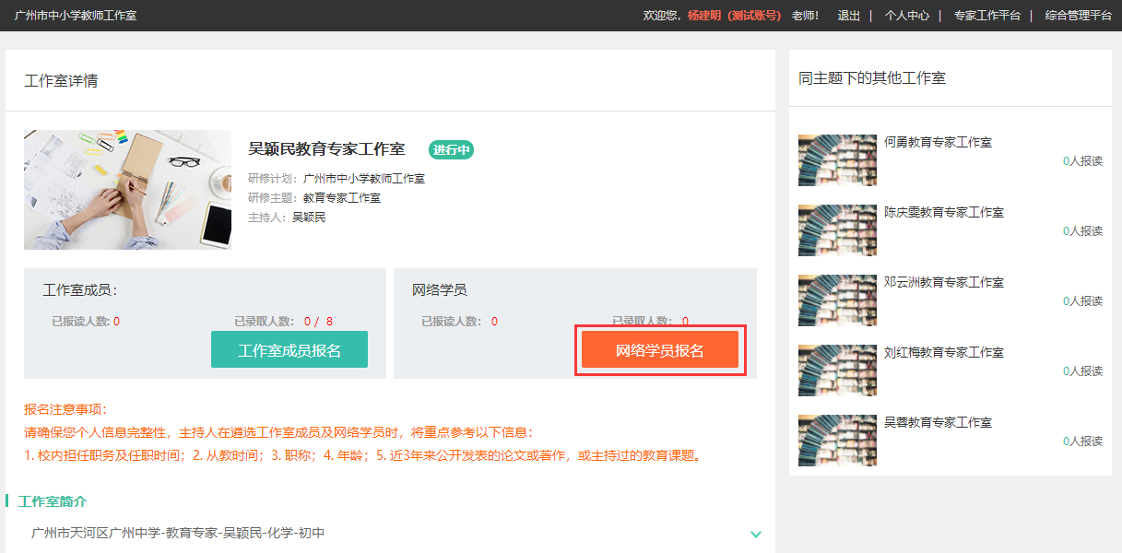
图17
图18
图19
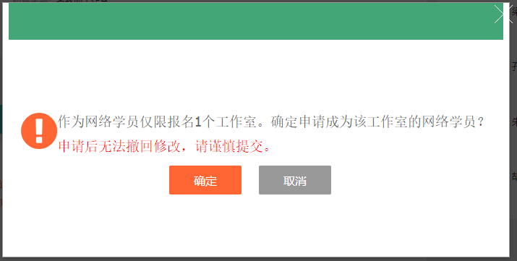
图20
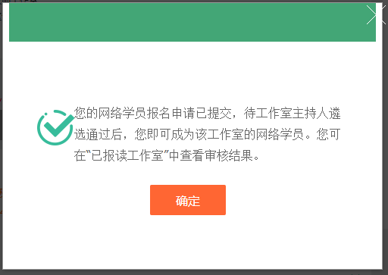
图21
在工作室详情页面，教师点击“网络学员报名”按钮（图17），页面弹出教师的个人基础信息表，教师可再次确认个人信息是否完整。如需完善个人信息，可点击“前往完善个人信息”按钮（图18），打开教师在广州继教网的个人基础信息表，完善个人信息；如不需完善个人信息，可点击“我的信息已完整，确认报名”按钮（图19）。系统二次提示请教师确认是否报名（图20），如教师确定报名则点击“确定”按钮，页面弹出提示报名申请已提交（图21），点击“确定”按钮关闭弹窗即可。
注：
- 每位教师仅限提交1个工作室网络学员的报名申请；
- 申请后无法撤回修改，请谨慎提交；
- 网络学员的报名申请直接由工作室主持人审核，若审核通过，则教师即加入该工作室成为网络学员；
- 若工作室主持人审核不通过，在报名时间内，教师可再申请成为其他工作室的网络学员。

1.7. 查看报名申请审核进度
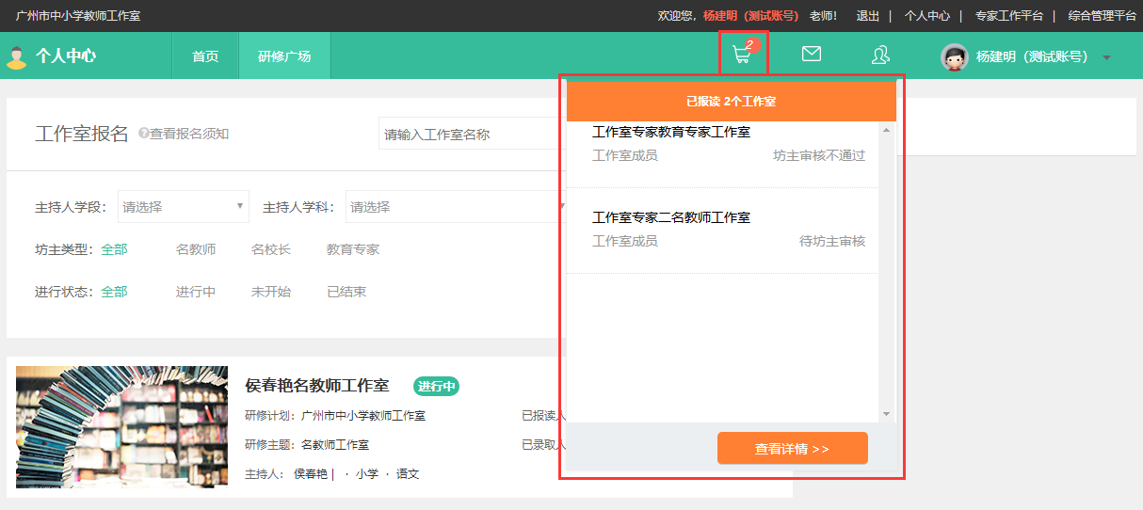
图22
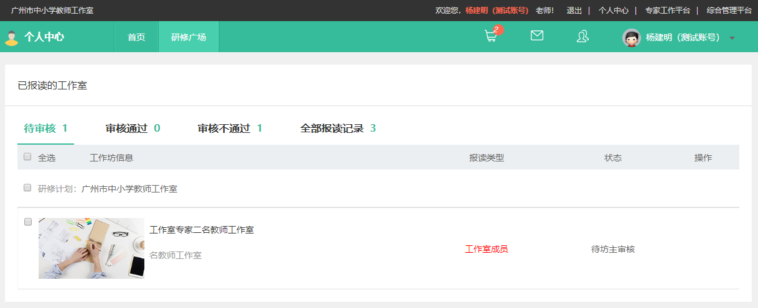
图23
在工作室报名界面，鼠标移至顶部导航栏的“购物车”图标，可显示教师已报名的工作室（图22），鼠标点击“查看详情”按钮，可打开报名详情页面（图23），查看已报名的工作室的详细信息和审核状态。

